淡江時報 第 1222 期
巴拉圭天主教大學來訪 擬與本校簽訂姊妹校強化交流
學校要聞
【林品瑜淡水校園報導】本校準姊妹校再加1！巴拉圭天主教大學（Universidad Católica de Nuestra Señora de la Asunción）校長Pbro. Dr. Cristino Bohnert Bauer及主任秘書Pbro. Mg. Sergio Ayala Viveros，9月18日下午3時來訪，與本校針對交流事宜進行意見交換，初步達成簽訂姊妹校共識，未來擬推動交換生計劃，開啟雙方交流。

Cristino Bohnert Bauer校長等人，在教育部國際司二等教育秘書陳鈺林的陪同下蒞校拜訪，由國際暨兩岸事務處接待，首先安排參觀校史館，從淡江五波、熊貓講座、三化教育特色到校務發展願景「AI+SDGs=∞」與「ESG+AI=∞ 」，介紹本校歷史及特色，以增進他們對本校的認識。

交流座談在HC405舉行，由國際事務副校長陳小雀主持，外國語文學院院長林怡弟、歐洲語文學系主任張慶國、歐洲語文學系西文組助理教授羅雅芳等人參與。座談中，陳小雀除介紹本校三化「國際化」、「資訊化」、「未來化」教育理念、姐妹校與雙聯學制交流、及全英語學程教學等現況，特別提到本校龐大的校友會組織，及捐款母校興建守謙國際會議中心及設置有蓮獎學金等募款成果，展現淡江人的凝聚力。

強化交流部分，雙方初步達成簽訂姊妹校的共識，本校規劃提供兩個交換生名額，除教育部補助獎學金外，也將安排華語課程線上教學，以協助學生快速學習中文並適應臺灣生活。天主教大學也將規劃為本校學生開設零基礎的短期西班牙語課程，協助有意前往該校留學的學生奠定良好的語言基礎。

Cristino Bohnert Bauer校長表示，對於此次來訪感受到淡江的親切接待，讓他留下深刻印象，另外本校設有國際交流的行政單位，專責接洽及籌辦國際交流事務，將參考在校內規劃設置相關單位。另提及該校目前正積極募款並擴大整建教學醫院，對於本校校友數及募款成果深感驚艷，期待未來持續深化交流，創造雙贏。

巴拉圭天主教大學成立於1960年，由天主教會最高權力機構梵蒂岡教廷依法設立的非營利高等教育機構。宗旨在確保基督教思想在高等教育中的制度化存在，並在基督教的人文視野框架內進行教學、研究和推廣活動，提倡尊重倫理原則，培養具有社會責任感的專業人士。
2025/09/19

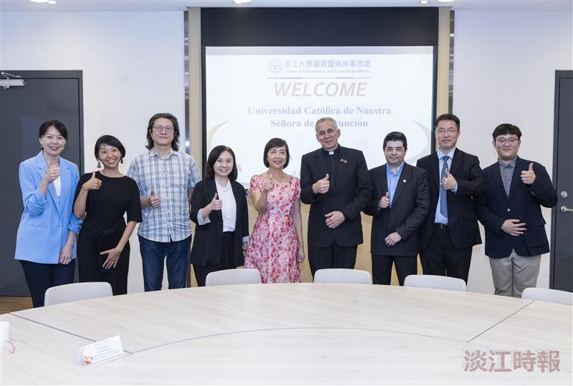
巴拉圭天主教大學校長Pbro. Dr. Cristino Bohnert Bauer（右4）來訪，與本校國際事務副校長陳小雀（左5）等人合影留念。（攝影／曾晨維）

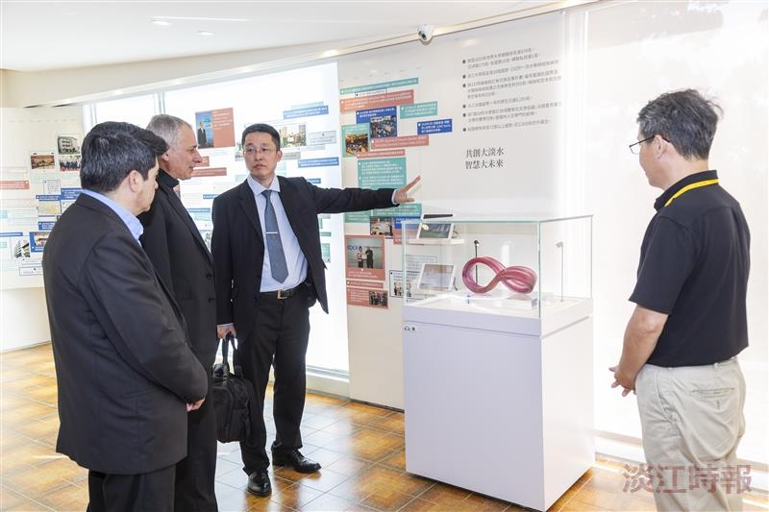
Cristino Bohnert Bauer校長（左2）等人至校史館參觀並認識本校歷史沿革。（攝影／曾晨維）

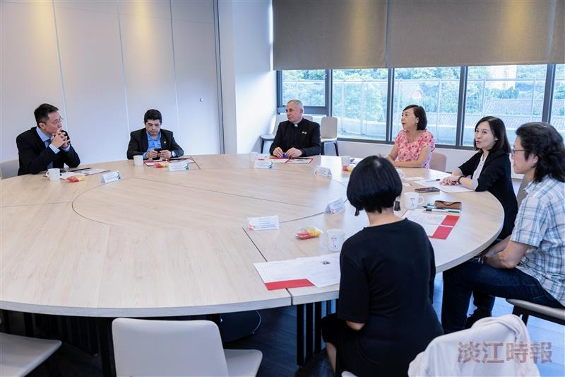
交流座談由國際事務副校長陳小雀（左4）主持。（攝影／曾晨維）

